Семинар «Функциональная грамотность учителя – основа развития функциональной грамотности ученика»

Тема семинара | «Функциональная грамотность учителя – основа развития функциональной грамотности ученика»
Целевая аудитория | Педагоги общеобразовательной школы, работники сферы образования, методисты.
Цель | Изучение и обобщение опыта работы учителей по развитию функциональной грамотности учащихся. Определение возможностей развития функциональной грамотности учителей как одной из составляющих развития функциональной грамотности ученика.
Задачи | - создать благоприятные условия для понимания таких понятий, как «компетентность учителя», «функциональная грамотность учителя», «функциональная грамотность ученика», «эффективный учитель».  - показать важность данной темы семинара и тем самым повысить мотивацию коллег к осознанному, самостоятельному применению рассматриваемых в семинаре методик на практике с учениками;  - пробудить интерес к самостоятельному составлению заданий педагогами на функциональную грамотность через организованность, инициативность, способность к аналитическому осмыслению добываемых сведений.
Результаты обучения | Предполагается, что в результате работы семинара педагоги подробно познакомятся с видами компетентности эффективного учителя, найдут общее между компетентностью и функциональной грамотностью педагога. Предложат способы развития ФГ через взаимодействие педагог – ученик и ученик – педагог. Педагоги определят возможности повышения качества образовательных услуг, развития функциональной грамотности учеников через функциональную грамотность педагогов. Повысятся творческая активность педагога, а следовательно, вырастет уровень индивидуальных достижений ученика при изучении предметов.
Актуальность | Важность данного ресурса заключается в том, что в нём прослеживаются межпредметные связи в рассмотренных формах компетентности учителя и его функциональной грамотности. Это позволит педагогам анализировать и обобщать информацию, относящуюся к разным отраслям и направлениям естественнонаучных дисциплин, эффективно применять ее на практике.  Значимость работы определяется тем, что в данном семинаре предложены наиболее успешные методики, подтвержденные опытом работы учителей, для изучения таких важных понятий, как «компетентность» и «функциональная грамотность».  Современность данного ресурса обусловлена использованием интерактивных технологий, что соответствует требованиям к современному семинару и повышает мотивацию педагога к развитию ФГ учеников .  Данный материал будет полезен в деятельности учителей общеобразовательной школы и поможет найти новые, интересные подходы в учебном процессе при работе с учениками, развитии у учеников функциональной грамотности.
Ключевые идеи | Основные направления действий  развития в Казахстане компетентности педагогов, развитие функциональной грамотности педагогов. Развитие функциональной грамотности ученика зависит от профессиональной компетентности педагога (совокупности профессиональных и личностных качеств, необходимых для успешной педагогической деятельности).
Форма | Групповая работа, кумулятивная беседа
Ресурсы | Компьютер, графпроектор, видеопроектор, три нотбука с выходом в интернет, постеры, маркеры, стикеры.
Общее время | 1 час 20 минут – 1 час – 55 минут.
Практический выход | Буклет ««Функциональная грамотность учителя – основа развития функциональной грамотности ученика», брошюра «Задания на функциональную грамотность»

Этапы семинара | Время | Деятельность ведущего | Деятельность участников
Эмоциональный настрой.  Просмотр видеоролика № 1 | 3 мин
Теоретический этап |  | Примерные вопросы: | Примерные ответы:
Просмотр презентации  «Функциональная грамотность», диалоговое обсуждение | 15 минут | В современном образовании существует ряд проблем. Одна из них заключается в том, что успех в школе не всегда означает успех в жизни. В условиях социально-экономической модернизации обществу необходим человек, функционально грамотный, умеющий работать на результат, способный к определенным, социально значимым достижениям. Все данные качества формируются в школе. В плане сказано «…педагоги общеобразовательных школ республики дают сильные предметные знания, но не учат применять их в реальных, жизненных ситуациях». | Практика доказала неэффективность существующей долгие годы предметной или дисциплинарной модели содержания образования, ориентированной на знания
 |  | Согласны, что большинство существующих на сегодня контрольно-измерительных материалов школьной программы носят практический характер обучения? | Варианты ответов  Под жизненно важными задачами и проблемами можно понимать задачи межпредметного содержания.
 |  | Каковы основные составляющие условия успешного ф формирования функциональной грамотности? | Варианты ответов  Функционально грамотный (компетентный) учитель
 |  | Можно ли обеспечит развитие функциональной грамотности у учащихся только заданиями учебников ? | Варианты ответов
 |  | Только ли задания, умело подобранные педагогом обеспечат ее развитие? | Варианты ответов
 |  | На основании выявленных противоречий сформулируйте проблемный вопрос (или цель) нашего семинара. | Наиболее вероятные варианты:  – в виде проблемного вопроса:  -Какими компетенциями должен обладать учитель, чтобы он успешно развивал Функциональную Грамотность у своих учеников?  - Как развивать Функциональную Грамотность?  - С чего начать?  - Как реализовать новые цели образования в 1-м классе?  – в виде цели:  Подготовка педагогов работе с новым содержанием и новыми целями изучения предметов в 1 -м классе. И т.д….
МОДЕРАЦИЯ: |  | Ведущий записывает наиболее приемлемую для всех формулировку на доску (чтобы отрефлексировать её в конце семинара )
- Деление на группы | 5 мин | Деление происходит с помощью геометрических фигур: квадрат, треугольник, круг.  Ведущий характеризует каждую группу.  Квадрат  Люди – « Квадраты» обычно терпеливы, упорны и невероятно усидчивы .«Квадраты» будут методично двигаться к намеченной цели шаг за шагом, чем-то напоминая асфальтоукладчик, и не остановятся, пока ее не достигнут. Благодаря этим качествам из них получаются отличные профи.  Треугольник  Люди – «Треугольники», настоящие «Энерджайзеры», только в отличие от батареек, обладают честолюбием и прагматизмом. «Треугольники» частенько грешат тем, что уверены в существовании двух точек зрения – неправильной и их собственной. Они – сильные личности и опасные конкуренты.  Круг  Люди «Круги» добрые и отзывчивые, они могут ощущать себя счастливыми только в том случае, если всё в порядке не только у них самих, но и у их близких. «Круги» предпочитают не конфликтовать с окружающими, а «сглаживать» недоразумения.
3.Практическая часть
1 задание  КИНОМЕТАФОРА  Просмотр видеосюжетов Первый видеосюжет (фильм «Расписание на завтра» ) и Второй и третий видеосюжеты (фильм Когда я стану великаном) Фильмы 80-х годов. | 30 мин | Ведущий дает задания группам. 1 группа – Квадрат: Первый видеосюжет. В нем говорится словами директора школы, какой должна быть школа в будущем. Но это будущее уже наступило. Что изменилось? Почему другой герой фильма говорит , что он не отдал бы своего ребенка в такую школу? Изменилось ли бы его мнение сейчас?  2 группа – Треугольник: Второй видеосюжет. В нем молодой учитель отказывается от советов учителя со стажем.  3 группа – Круг: Третий видеосюжет. В нем показан высокоинтеллектуальный ученик, у которого очень неординарное поведение. Но как его энергию направить в нужное русло? Какой учитель может его «повести за собой»? | Вопросы, которые могут рассматриваться 1 группой по первому видеосюжету:  - Как соотносятся между собой прошлое, настоящее и будущее?  - Какая между ними связь?  Вопросы, которые могут рассматриваться по второму видеосюжету:  - Что влияет на взаимоотношения учителя и учеников на уроке?  - Меняются ли они в зависимости от различных обстоятельств? Как можете Вы изменить взаимоотношения?  - Что вы можете сказать о просмотренном сюжете ?  Вопросы, которые могут рассматриваться по третьему видеосюжету Стратегическое действие - Что я буду конкретно делать, чтобы развить Функциональную Грамотность у учеников ?  Видение - Каким я бы хотел видеть Функционально грамотного ученика?  Ценности - Что для меня важно развить в своем ученике? Какие именно навыки я буду в нем развивать?  Учителя выражают ответы на вопросы в виде интеллектуальной карты.  Участники семинара презентуют работу другим участникам.
 |  |  | Оценивание выступления групп - SMS на стикере . SMS пишет каждый участник, крепит на общую доску, каждая группа подходит и выбирает SMS, которые, как он считает, адресованы именно их группе.
- Разминочное упражнение  «Тарелка с водой» | 5 мин | Группа с закрытыми глазами передают тарелку с водой, в результате при передаче развиваются способности коммуникации, поиск рук партнера до момента передачи тарелки. | Выполняют задания  на сплочение коллектива
5.Рефлексия | - мин | 1. Что не удалось?  2. Как можно это исправить, что необходимо для этого сделать?  3. Какие эмоции испытали? | Обсуждают, отвечают на вопросы
6.Практическая часть Задание 2 | 20 мин | Задание «Говорящий список»
 |  | 1 группа – Квадрат: Пишет на постере 10 качеств Функционально грамотного учителя. Другие группы не знают о задании.  2 группа – Треугольник: Пишет 10 качеств Функционально Грамотного ученика. Другие группы не знают о задании.  3 группа – Круг: Пишет 5 – 7 условий развития Функциональной Грамотности у ученика. Другие группы не знают о задании. | Постеры передаются по кругу, и каждая группа определяет, какого участника учебного процесса определяют данные качества.
7. Задание - Рефлексия практического этапа семинара . Работа с программой ТАГУЛ он-лайн каждой группы https://tagul.com/ | 20 мин | Выразите рефлексию по программе ТАГУЛ – облако тегов по группам: 1 группа – Квадрат: формы функциональной грамотности.  2 группа – Треугольник: Функционально грамотный учитель.  3 группа – Круг: Функционально грамотный ученик.  Еще вариант – группы сами выбирают себе набор функциональных слов по теме семинара.  Данное задание проверяет функциональную грамотность участников семинара.  ПРИМЕРЫ 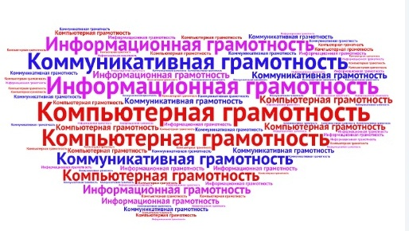 | 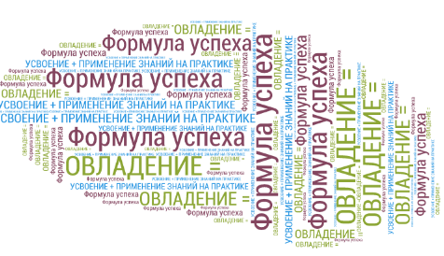  Облако тегов показывает рефлексию каждой группы в определенных словах.
8.Рефлексия для участников семинара и общая оценка работы семинара. Возврат к проблемному вопросу (или цели) нашего семинара, поставленного его в начале. (Выводы читаются по презентации слайды 16-18 ) (заполняется на протяжении всего семинара по рефлексивным листам. | 10 мин | ВЫВОДЫ : Формирование функциональной грамотности учащихся основной школы обеспечивается и достигается, если:  - рассматривать функциональную грамотность учащихся как базовый уровень образованности учащихся, характеризующий степень овладения способами работы с информацией и позволяющий решать реальные жизненные проблемы, адаптироваться к внешнему миру;  - включить в состав профессиональной компетентности учителя по формированию функциональной грамотности учащихся три составляющих: когнитивный, операционально-технологический и личностный компоненты, опирающиеся на функциональную грамотность ученика;  - реализовать содержание профессиональной компетентности учителя по формированию функциональной грамотности учащихся в процессе повышения квалификации в условиях внутришкольной методической работы;  - разработать, обосновать и апробировать интерактивную технологию развития профессиональной компетентности учителя по формированию функциональной грамотности учащихся;  - выявить совокупность организационно-педагогических условий, обеспечивающих развитие профессиональной компетентности учителя по формированию функциональной грамотности учащихся.  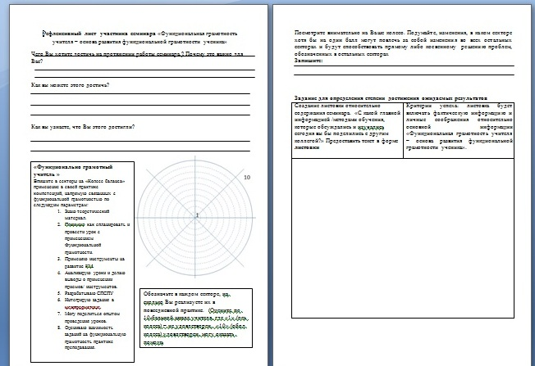

ЛИТЕРАТУРА:
- Малёхина Лилия Павловна «Формирование функциональной грамотности школьников на уроках математики»
- Муканова С.Д. Программа международной оценки достижений учащихся PISA: вопросы и ответы. Караганда – 2014 год
- Шишов, С. Е. Понятие компетенции в контексте качества образования. Стандарты и мониторинг в образовании. 1999. - № 2. -С. 30-34.

Скачано с www.znanio.ru

